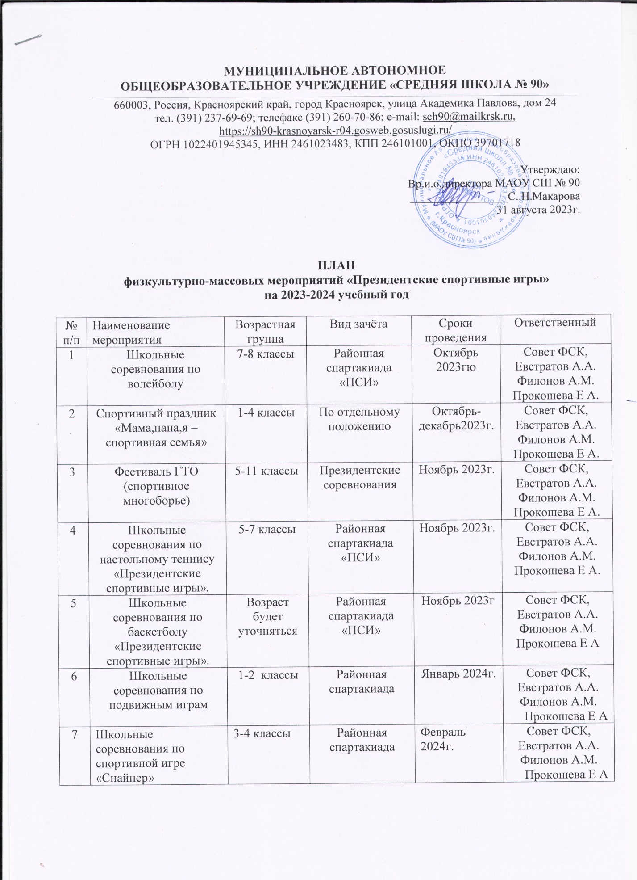

|  |  |  |  |  |  |
| --- | --- | --- | --- | --- | --- |
| 8 | Школьные соревнования по лыжным гонкам | 3-9 классы | Районная спартакиада «ПСИ» | Январь 2024г. | Совет ФСК,  Евстратов А.А.  Филонов А.М.  Прокошева Е А |
| 9 | «А ну-ка, парни» | 9-11 классы | По отдельному положению | Февраль 2024г. | Совет ФСК,  Евстратов А.А.  Филонов А.М.  Прокошева Е А |
| 10 | Школьные соревнования по пионерболу | 5-6 классы | Районная спартакиада | Февраль  2024 г | Совет ФСК,  Евстратов А.А.  Филонов А.М.  Прокошева Е А |
| 11 | Школьные соревнования по регби | 5-6 классы | Районная спартакиада «ПСИ» | Март 2024г. | Совет ФСК  Евстратов А.А |
| 12 | Школьные соревнования по мини-футболу | 1-2,3-4 классы | «ПСИ» | Март 2024г. | Совет ФСК  Евстратов А.А |
| 13 | Школьные соревнования по мини-футболу | 7-9 классы | Районная спартакиада «ПСИ» | Март 2024г. | Совет ФСК  Евстратов А.А |
| 14 | Школьные соревнования по легкоатлетическому многоборью «Шиповка Юных» | 3-4,5-6,7-8  Классы | Районная спартакиада «ПСИ» | Апрель 2024г. | Совет ФСК  Евстратов А.А  Филонов А.М  Прокошева Е.А |